**图 书 推 荐**

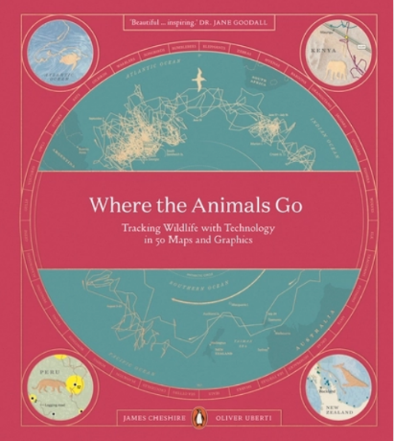**中文书名：《动物去哪里》**

**英文书名：*Where the Animals Go***

**作 者：James Cheshire and Oliver Uberti**

**出 版 社：PRH UK, Particular Books**

**代理公司：ANA/Jessica**

**页 数：174页**

**出版时间：2018年8月**

**代理地区：中国大陆、台湾**

**审读资料：电子稿**

**类 型：动物与人**

**中文简体字版曾授权，版权已回归**

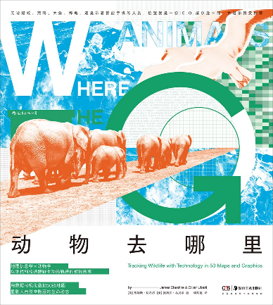**中简本出版记录**

**书 名：《动物去哪里》**

**作 者：[英] 詹姆斯·切希尔 / [英] 奥利弗·乌贝蒂**

**出版社：湖南美术出版社**

**译 者：谭羚迪**

**出版年：2021年12月**

**页 数：174页**

**定 价：176元**

**装 帧：精装**

[动物去哪里 (豆瓣)](https://book.douban.com/subject/35674151/)

**获奖记录：**

第十七届文津图书奖获奖图书

2017年英国地图制图学会综合大奖

约翰·巴塞洛缪专题地图奖

**内容简介：**

每个人的位置都可以通过x，y，z坐标轴来表示，动物的位置也是如此。而随着卫星、雷达、DNA测序、红外相机、各类传感器和手机应用的出现，曾经只留在地上、空中和水里的物理痕迹，已经能通过这些设备传入计算机的硅基芯片。当野生动物研究者开始和工程师合作，人类对动物运动和去向的好奇心不再仰赖偶然事件和为数不多的人工记录数据点，而是能收集到数以十亿字节计的行为、生理和环境数据，再加以处理和分析。

本书由地理学家詹姆斯·切希尔和设计师奥利弗·乌贝蒂合作，通过可视化数据，带领读者见证进入信息时代之后，通信技术的兴起和计算机的小型化发展，如何让我们更近距离、更全面地追寻豹子、斑马、狒狒、鲨鱼、熊蜂和雪鸮等的行踪，又如何通过动物传回的数据认识前所未见的自然，并探索如何通过新技术更好地保护地球。

**本书亮点：**

* 用GPS跟踪器在非洲追踪被盗猎威胁的大象，用记录磁场强度的项圈揭示獾在地下洞穴中的活动轨迹，让粘上传感器的海豹代劳传回南半球海水的温度和盐度数据……本书呈现了跨国、跨学科的前沿研究成果，以数据采集的不易、科学家的坚持与不断尝试，为动物研究工作、公民科学项目和纯粹的好奇之心导航。
* 12开精装全彩印刷，内含3幅大地图拉页，覆盖三十多种野生动物。收集全球科学家提供的一手数据，梳理学术期刊与在线数据库，为读者处理海量数据，再以直观且极富设计感的可视化手段，用图解形式示踪动物的去向，为陆地、天空和海洋中的每一个生灵发声。
* 简体中文版由从事生物多样性保护和环境教育工作的专业译者操刀翻译，准确地传递内容与数据之外，也结合国内保育现状，鼓励读者在数据的启发之下思索如何应用数据。本书既适合开卷领略自然之奇妙的初入门者，也适合正在进阶的自然观察和博物学爱好者，还有当下就在追踪和保护野生动物的专业人士，书中的制图、信息图也可以给数据分析师、可视化分析工程师等带去灵感。

**作者简介：**

**詹姆斯·切希尔（James Cheshire）**，地理学家，伦敦大学学院教授，对数据测绘充满热情。2017年荣获英国皇家地理学会颁发的库斯伯特奖。

**奥利弗·乌贝蒂（Oliver Uberti）**，曾任《美国国家地理》杂志设计师，曾与詹姆斯·切希尔合作出版《不可见的地图集》和《伦敦》，2017年共同荣获北美制图信息学会颁发的想象制图学大奖。

**媒体评价：**

“充满美感且激动人心，这是科学和图解的绝妙结合。逐页翻阅能体会到一种探究的乐趣。”

——E. O. 威尔逊

“这本书既精美又饱含信息量，还让人很有启发。毫无疑问这本书会在野生动物和野生栖息地保护方面助我们一臂之力。”

——珍妮·古道尔

“《动物去哪里》通过精美的形式展现了新技术在动物迁徙研究中发挥的作用，拓展了我们的认知。”

——《科学》

“近些年来，动物运动追踪技术已经能从越来越远的地方为我们传回越来越多的细节信息……切希尔和乌贝蒂沉浸在海量的数据中，为我们提炼出50张漂亮且细致的地图，示踪了动物们游荡的轨迹。”

——《美国国家地理》

“一部引人注目的作品，为我们展现了创新技术能如何拓展人们对自然的认知。”

——《金融时报》

“这是一个很特别的侦探故事。数千年来，人们根据动物的足迹、排泄物、羽毛、破坏的植物和巢穴来追踪动物，现在有更多新技术加入了这些追踪之旅。你需要打开本书，看看有哪些技术分别如何以及为什么能做到。”

——《新科学人》

**内页样张：**

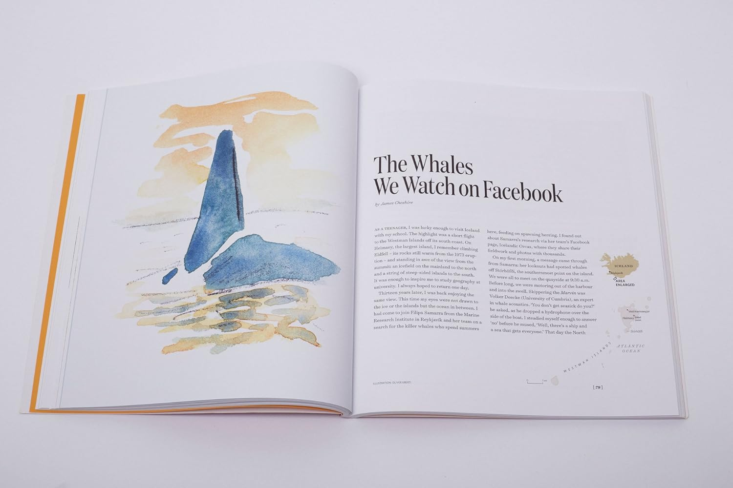

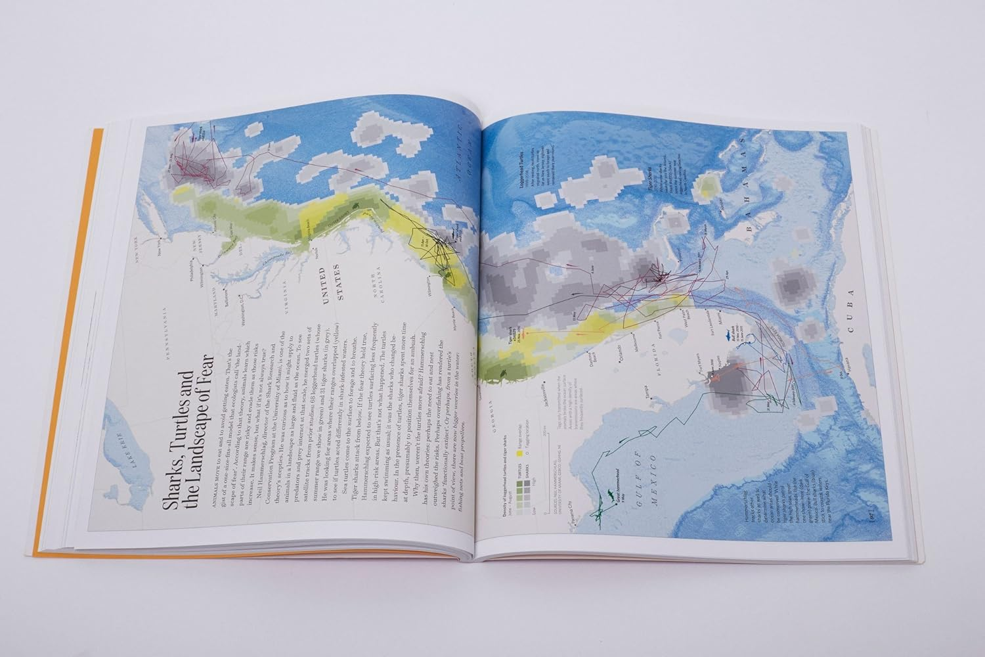

**《动物去哪里》**

目录

5 序 言

11 致 谢

15 前 言 安 妮

21 引 言 一种新的足迹

第一部

34 发短信求助的大象

44 再次迁徙的斑马

46 斑鬣狗与战利品狩猎

48 狒狒如何统一行动

52 从上往下看猩猩

54 美洲豹自拍

56 为路所困的美洲狮

60 潜行郊区的渔貂

62 穿越阿尔卑斯山的狼

66 黄石地区的加拿大马鹿

70 行走在喜马拉雅山上的雉鸡

72 大沼泽地的蟒蛇

74 换工作的蚂蚁

第二部

78 在脸书上观鲸

90 游向海底山的座头鲸

92 逆流而行的海龟

96 鲨鱼、海龟和恐惧景观

98 数据赦免了鲨鱼

100 勘察南大洋的海豹

104 重回河口的海獭

108 最好别动鳄鱼

110 逃避亮光的浮游动物

第三部

114 透过更广的镜头观鸟

126 北极燕鸥的世界纪录

128 从太空中看见企鹅

132 环绕南极的信天翁

134 喜马拉雅山的雁

136 贪吃薯片的鸥

138 头顶盘旋的兀鹫

140 冰封湖面上的雪鸮

144 爱吃垃圾食品的白鹳

146 有果汁喝的果蝠

148 “永不见天日”的鸟

150 躲避龙卷风的金翅莺

152 鸣禽怎样成群结队

154 后院里的熊蜂

158 后 记 人类去哪里

163 延伸阅读

165 注 释

173 关于作者和译者

174 用条形码技术研究生物多样性

**感谢您的阅读！**

**请将反馈信息发至：版权负责人**

**Email**：[**Rights@nurnberg.com.cn**](mailto:Rights@nurnberg.com.cn)

安德鲁·纳伯格联合国际有限公司北京代表处

北京市海淀区中关村大街甲59号中国人民大学文化大厦1705室, 邮编：100872

电话：010-82504106, 传真：010-82504200

公司网址：[http://www.nurnberg.com.cn](http://www.nurnberg.com.cn/)

书目下载：<http://www.nurnberg.com.cn/booklist_zh/list.aspx>

书讯浏览：<http://www.nurnberg.com.cn/book/book.aspx>

视频推荐：<http://www.nurnberg.com.cn/video/video.aspx>

豆瓣小站：<http://site.douban.com/110577/>

新浪微博：[安德鲁纳伯格公司的微博_微博 (weibo.com)](https://weibo.com/1877653117/profile?topnav=1&wvr=6)

微信订阅号：ANABJ2002

